LAS COMPUTADORAS PORTATILES

ANDRÉS FELPE ARANGO MENDIETA

COLEGIO COOPERATIVO “SAN ANTONIO DE PRADO”
TECNOLOGIA INFORMATICA
MEDELLIN – ANTIOQUIA
2014
7°C

INTRODUCCION

Este trabajo es hecho con el fin de saber y conocer todas las funciones que tiene un portátil , saber la historia de este producto y la evolución que ha tenido, quién lo creo y también conocer las partes de este producto.

INDICE

- Diseño: que es, con que esta hecho, que funciones tiene, su forma de uso, empresas que fabrican.
- Detectar oportunidad: historia y evolución

HISTORIA
Historia: el ordenador portátil o computadora portátil desarrollada por la marca Toshiba en 1981 pero el año siguiente ya se comercializo aunque con un precio desorbitado, solo asequible para personas privilegiadas.
1986: ordenador portátil convertible
1987-1889: auge Asiático en el mecanismo interior de los ordenadores portátiles debido a sus potentes tarjetas.

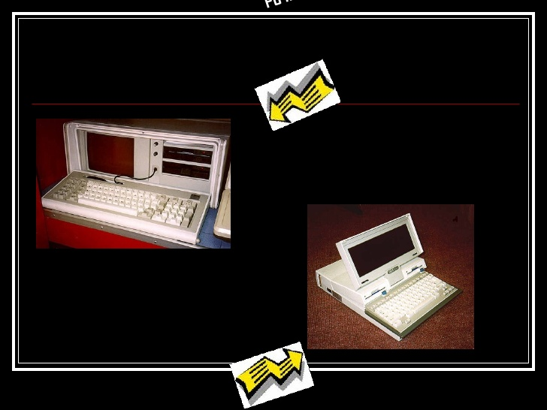

Las computadoras portátiles figuran entre los pocos productos de alta tecnología fabricados en masa que ofrecen al cliente la oportunidad de escoger las características que más requieran. Las Portátiles, incluyendo las que tienen potencia industrial, el tipo libreta más pequeñas para llevar a todas partes, y una raza en evolución de micro libretas, son ampliamente populares entre una gran cantidad de usuarios que quiere una computadora que lo haga todo, con baterías.
Los expertos dicen que ahora, cuando los consumidores compran una segunda computadora, un punto importante es si ésta puede ir con ellos de la cocina a la habitación, y de ahí a la orilla de la piscina. De hecho, la notable reducción en el tamaño, peso y precio ha causado un constante aumento en la popularidad de las "portátiles", un cambio que se hizo evidente durante los últimos seis meses, cuando las ventas de los modelos de escritorio disminuyeron de manera drástica.

En materia de productos portátiles, como en la mayoría de los aparatos en la comercialización de los productos electrónicos que se ofrecen al consumidor, los fabricantes están tratando de aprovechar la necesidad de adaptabilidad ofreciendo distintos niveles de máquinas, diseñadas para extender el deseo de la racionalidad presupuestaria a una búsqueda sin importar el precio de la Más Rápida, Más Ligera y Más Elegante. Para ello agregan detalles a modelos caros, con precios de 2,500 a 3,000 dólares, que ofrecen magnífica flexibilidad y capacidades gráficas y son capaces de rivalizar con el más capaz de los sistemas de cómputo de escritorio.

EVOLUCION

Os borne - Año: Junio de 1981- disponía de una pantalla CRT de 5 pulgadas – peso: 10,4 Kg – precio: 1.795 dólares.
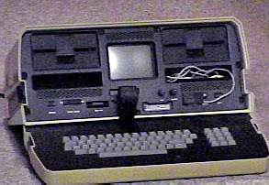

COMPASS
- Año: Abril de 1982 – fue el primer modelo en incorporar una pantalla plana - peso: 4 Kg – precio: 8.100 dólares.
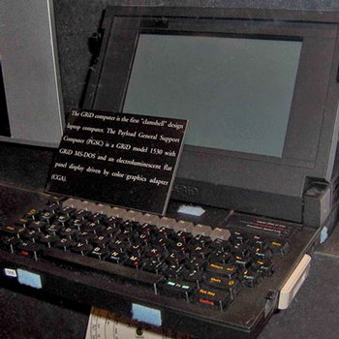

COMPAQ PORTABLE
- Año: Noviembre de 1982 – pantalla CRT de pulgadas – peso 12,7 Kg – precio 2.995 dólares.
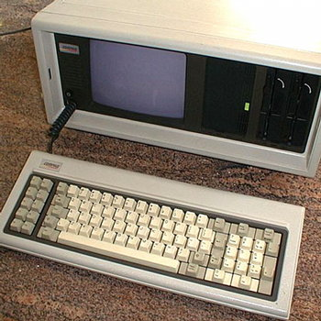
TRS-80 MODEL 100
- Año: Principios de 1983 – su pantalla solo permitía escribir 8 líneas de texto – precio: 1.099 dólares.
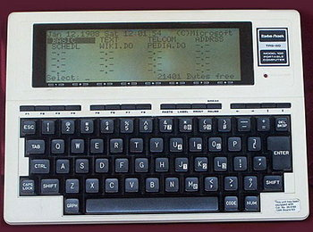

MACINTOSH PORTABLE- Año: Septiembre de 1989- Mejora sustancial en los gráficos respecto a modelos anteriores - La batería permitía utilizarlo durante 10 horas antes de recargarlo - Peso: 7,2 Kg - Precio: 6.500 dólares.
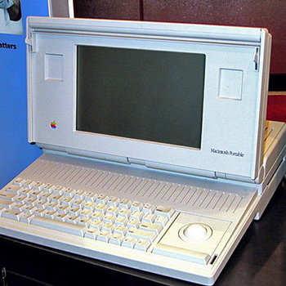
LTE
- Año: Octubre de 1989- Incluía una unidad de disquetes y un disco duro - Peso: 2,8 Kg - Precio: 2.999 dólares.
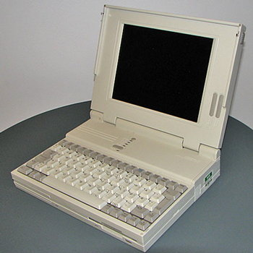

POWERBOOK
- Año: Octubre de 1991- Excelente diseño y TrackBall integrado en el conjunto - Precio: de 2.500 a 2.900 dólares.
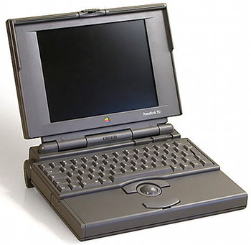
THINKPAD 700C
- Año: Octubre de 1992- Primer portátil con una pantalla a todo color de 10 pulgadas - Precio: 4.350 dólares.
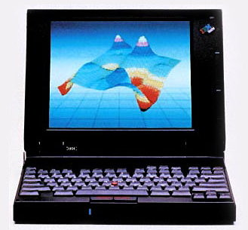
THINKPAD 701C
- Año: Marzo de 1995- Diseño extremadamente compacto para la época- Precio: 3.800 dólares
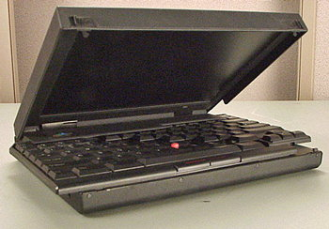

POWERBOOK G4
- Año: Enero de 2001- Diseño Apple, pantalla de 15 pulgadas y prestaciones de órdago- Precio: 3.499 dólares.
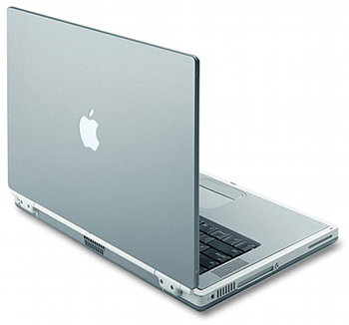

THINKPAD X300
- Año: Febrero de 2008- Ultra portátil con apenas 2,5 cm de grosor en su parte más ancha- Peso: 1,4 Kg- Precio: entre 2.700 y 3.000 dólares.
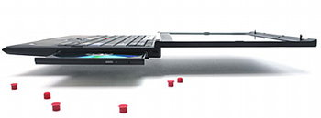

CUALES SON LAS FUNCIONES

De alguna manera, la creciente popularidad de los ordenadores portátiles es algo irónico. Son completamente portales, usan menos energía y hacen menos ruido que los ordenadores de sobremesa. Sin embargo, suelen ser algo más lentos, con menos potencia para los gráficos y procesamiento de audio, aunque estas diferencias pueden ser muy pequeñas para que los usuarios las noten.
Los portátiles son frecuentemente más caros que los ordenadores de sobremesa, aunque cada vez más frecuentemente, se ven mejores ofertas y caídas en los precios de los portátiles.
Muchos se han preguntado, ¿Cómo puede todo ese equipamiento que está en una torre de PC, caber en un espacio tan pequeño? ¿Cómo puede un ordenador portátil ser tan eficiente como para mantenerse con una batería durante horas? En este artículo veremos algunas de estas respuestas.

PARA QUE LO CREARON

Veteranos del mundo tecnológico, mi padre y mi hermano no pueden pasar un día sin sus computadoras portátiles. Es más: don Leopoldo tiene dos, por si acaso. De la mañana a la noche, de país en país, no se despegan de sus laptops.

Al igual que ellos, imagino a muchos de ustedes sufriendo una crisis de identidad ante la sola idea de perder tan valioso instrumento. Los entiendo. No es que yo sea poco dependiente de la informática: hace años que mis oficios me obligan a pasar muchas horas diarias mirando una pantalla y golpeando un teclado con dos dedos, tal y como lo estoy haciendo en este momento. Pero siempre tuve una computadora personal inamovible de mi estudio.

Hace un par de meses, para mi pesar, mi PC murió justo el día que debía escribir la columna. Buscando una solución práctica mientras veía de dónde sacaba una nueva computadora -y la plata para pagarla-, le pedí a mi papá que me prestara una de sus portátiles y días después decidí comprársela. Me costó un poco acostumbrarme al teclado tan constreñido y sufrí dolores de espalda. Cuando en el almuerzo familiar de los sábados se lo comenté a mi hermano Polo, él me explicó que debía colocar la computadora en mis regazos, que de allí venía su nombre en inglés y que ahora yo podría escribir en cualquier lugar de la casa o ?aún mejor- en alguna cafetería que tuviera conexión inalámbrica a Internet.

QUIEN CREO LOS PORTATILES

El Os borne 1 fue presentado en 1981, incluía programas de productividad, como un procesador de texto y una hoja de cálculo, fue tan exitoso cuando apareció que sus ventas pasaron de 8.000 a 110.000 unidades en un año, llegó un momento en que la compañía se vio obligada a cancelar sus ventas porque tenía copadas sus órdenes por 25 meses.

El auge de este Pc portátil llegó rápidamente a su fin: Adam Os borne declaró la bancarrota de su compañía en Septiembre de 1983. Otras empresas como IBM, Corona y COMPAQ presentaron sus líneas propias de computadores portátiles. Os borne murió el 18 de marzo de 2003 a los 64 años de edad en Kodiak anal (India).
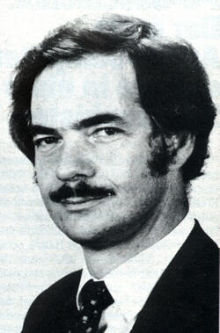

QUE MATERIALES UTILIZAN: DISEÑO
PANTALLA:
El LCD de una computadora portátil, o pantalla de cristal líquido, utiliza elementos raros de la tierra como Europa y terbio en compuestos llamados fósforos. El fósforo brilla en los colores primarios, rojo, azul y verde. Ya que la pantalla de cristal líquido no tiene luz propia, sino que actúa como un filtro de color, tiene una fuente de luz detrás de él denominada luz de fondo. Las primeras computadoras portátiles tenían lámparas fluorescentes que utilizaban pequeñas cantidades de mercurio. Si bien brillan y son de bajo costo, se plantea un peligro, especialmente para los que desmantelan equipos antiguos. Los diodos emisores de luz, o LEDs, ahora sustituyen a las lámparas fluorescentes en estas pantallas. Los LED utilizan pequeñas cantidades de galio y arsénico. El arsénico está presente en cantidades traza y sellado en un plástico duro.
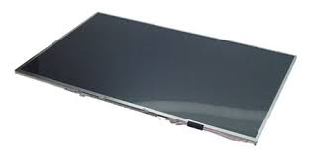

ELECRONICOS:
Los componentes electrónicos consisten en una variedad de materiales, incluyendo el metal, la cerámica y el plástico. Las martes más caras, tales como el microprocesador y la memoria, están hechas de silicio, oxígeno y trazas de arsénico, boro y fósforo. Los materiales de traza causan que el silicio sea favorable a cargas eléctricas positivas y negativas, dependiendo del elemento. Estos materiales semiconductores también usan metales. El litio es otro elemento digno de mención; las baterías recargables lo utilizan, haciendo que las computadoras portátiles sean más ligeras de lo que, de otro modo, serían.
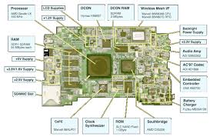

Cuerpo:
Los cuerpos de las computadoras portátiles son de una combinación de plástico y metal. El metal contiene hierro, en forma de acero, y aluminio. Los plásticos son materiales de hidrocarbono hechos principalmente de hidrógeno y carbono, con silicio, fósforo, azufre y otros elementos que contribuyen a los materiales.

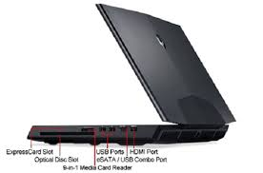

Otros componentes

El pequeño motor que impulsa el disco duro de la computadora portátil tiene imanes hechos de una aleación de neodimio-hierro-boro, o una mezcla de metal. El neodimio exhibe la mayor fuerza magnética jamás medida por imanes permanentes; los motores fabricados con este elemento son muy potentes para su tamaño. Al igual que otros aparatos electrónicos, las computadoras portátiles tienen cientos de conexiones soldadas que se unen a los componentes eléctricos y electrónicos. Con cada vez más fabricantes de productos electrónicos que reducen el uso de materiales peligrosos, que en gran medida han dejado de utilizar la soldadura electrónica a base de plomo. Las nuevas soldaduras se hacen de metales como bismuto, plata, cobre y estaño.
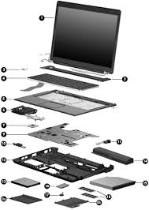

FORMAS DE USO

Creo que cada vez somos más los que dejamos a un lado el ordenador de sobremesa y utilizamos el portátil para el trabajo diario. Es más liviano, manejable y cómodo en general, no obstante por sus características hay que tener en cuenta una serie de consejos para evitar que con su uso aparezcan dolores musculares a causa de vicios posturales que adquirimos.
El tener el portátil el teclado cerca de la pantalla hace que tendamos a situar los ojos demasiado cerca de la pantalla, al igual que mantener la espalda flexionada en exceso, elevar los brazos o sacar los codos demasiado hacia fuera. Son posturas que a la larga y en sesiones maratonianas de aporrear el teclado hacen que aparezcan dolores musculares por sobrecarga.
Los expertos nos aportan varias soluciones para trabajar de manera más saludable con el portátil. Lo primero que se aconseja es adquirir un teclado independiente, para así poder situar la pantalla del portátil a la altura adecuada. También hay plataformas que elevan la posición de la pantalla para ajustarla a una correcta visión, pero entonces el teclado está demasiado alto, por lo que también el uso del teclado independiente irá unido a esta solución.

Computadores portátiles del futuro
El ordenador portátil podrá hacer aparecer el cursor donde usted este concentrando la mirada y le permitirá mantener contacto visual con los personajes de los juego de vídeo.
Los días del ratón y el teclado como instrumentos para comunicarse con su computador podrían estar contados.
El prototipo de un nuevo computador portátil que sigue el curso de sus ojos y descubre que es lo que usted está buscando en la pantalla fue presentado en Nueva York, por Tobbi Tecnológico, una compañía sueca reconocida por sus tecnologías de rastreo.
Durante la demostración, el ordenador iba bajando un documento de texto a medida que reconocía que el lector había llegado al final de las oraciones visibles.

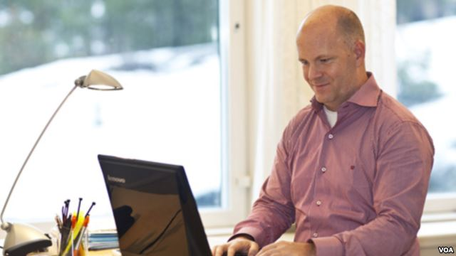

ESTOS SON OTROS CREADORES DE COMPUTADORES PORTATILES:

- Dr. John Vincent Atanasoff
- Dr. John Atanasoff
- Alonzo Church
- Manuel Sadosky
- Konrad Zuse
- John Vincent Atanasoff
- Dennis Ritchie
- Ken Thompson
- Brian Kernighan
- Seymour Cray
- Edsger Dijkstra
- Tony Hoare
- David Gries
- Donald Knuth.

ORGANIZACION GESTION Y EJECUCION

a continuación se realiza las actividades del cronograma a ser realizadas durante el transcurso del proyecto.
ACTIVIDADES | OBJETIVO | FECHA | RECURSO | RESPONSABLE
Investigar el tema para el proyecto: | Determinar un tema de interés para desarrollar el proyecto tecnológico. | Ciclo : 1 | Internet  cuaderno  Computador. | Andrés Felipe Arango Mendieta
Detectar la oportunidad: | Comenzar la elaboración del trabajo. | Ciclo : 2 | Internet  cuaderno  Computador. | Andrés Felipe Arango Mendieta
Diseño: | Comenzar la elaboración. | Ciclo : 3 | Internet  cuaderno  Computador. | Andrés Felipe Arango Mendieta
Organización y gestión: | Crear una página web para hacer el proyecto tecnológico. | Ciclo : 4 | Internet  cuaderno  Computadora. | Andrés Felipe Arango Mendieta

WEBGRAFIA
www.vitonica.com
http://www.ergotron.com/Portals/0/literature/whitePapers/emea/Portable_Ergonomic_White_Paper_es.pdf
mwww.ehowenespanol.com
www.holacape.com
www.pervive.co
www.espanol.answers.yahoo.com
www.abadiadigital.com
www.misdeberes.es
http://www.voanoticias.com/content/computadores-portatiles-futuro-117144378/95736.html
http://www.smaldone.com.ar/fotografias/personajes.shtml

